嘉義市私立興華高級中學圖書館第216【好書週報】
發行日期：107年3月26日
書名、封面 | 內容簡介
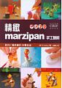 | 精緻marzipan手工藝術 作者: 曾鑠惠  手工細緻的杏仁膏（marzipan）甜點，並不只是蛋糕上的附屬裝飾而已，本書以20個獨立的童話故事加以呈現，前半部內容以如同繪本一般的方式，將後半部所要製作的杏仁膏主題融入輕鬆的故事情節當中，專業的精緻杏仁膏裝置藝術，以輕鬆有趣的方式呈現。後半部的內容則是將20個童話故事主角的製作材料與方法，以詳盡的條列式文字與圖片呈現，讓讀者可以隨著內容文字、圖片的講解，一步一步慢慢學習，輕輕鬆鬆地學會杏仁膏甜點的製作。
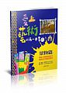 | 愛上藝術的第一本書 作者: 蘇西‧布魯克斯  「愛上藝術的第一本書」系列以經典藝術作品為範例，引導小朋友透過精采的實作，認識各種媒材與技法的特性，發掘自己的藝術天分。書中介紹的大師名作包括素描、粉彩、拼貼、雕塑、攝影等類型，涵蓋了藝術史上每一種重要風格，而實作內容則能讓小朋友了解不同的風格是怎麼做出來的，進而體會藝術創作的無限可能。你有沒有曾經很喜歡哪個地方，喜歡到想把它畫下來？風景畫是藝術最常見的主題之一，許多藝術家以獨特的方式描繪風景，展現他們眼中的世界。
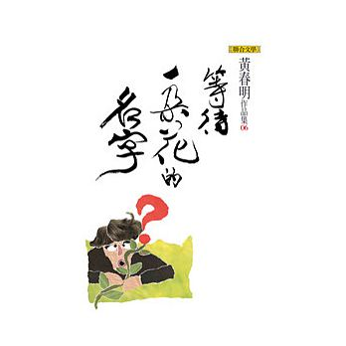 | 等待一朵花的名字 作者: 黃春明  在戲謔嘲諷的文字下，黃春明的散文和小說一樣，既犀利又寫實。其散文作品更能流露出他內在的關懷，也更突顯他純正良善的人格。在〈屋頂上的番茄樹〉一文中，黃春明自述他筆下的鄉俗小民在他腦海中不斷湧現，令他忍不住想用文學形式鋪陳這股強韌的生命力，因為這些小人物感動了他，他才寫出了這麼多動人的作品。本書中的各個篇章或唯美，或質樸，在在顯現出一位文學大師最真實的生活態度，是不容錯過的精采著作。
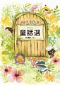 | 九歌101年童話選 作者: 許建崑  糟糕了，孫悟空的分身「空悟」為了「越界」找樂子，居然幫大野狼吹倒了三隻小豬的紅磚房！快來喔，中秋月亮要出租！若想租月亮，只要按下「傳單」上唯一那顆不亮的星星直到發亮為止，就可以將月亮親自邀請來充當最美、最閃耀的燈光！看這邊，這裡還有冰冰涼涼白雲搭成的象鼻溜滑梯、漆成夕陽顏色的雲霄飛車、關節炎的機器人警察，以及雞大嬸手工碳烤蔥燒餅，與三隻貓咪鬆餅的大戰。一趟神奇的童話之旅，永遠不會知道下一秒會遇見什麼……
書名、封面 | 內容簡介
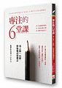 | 專注的6堂課 作者: 粂原圭太郎  分心時代你最需要的一本書，資優生的讀書小秘訣，每個人都能提起動力，維持專注！我記不住讀的內容。我擔心自己用的讀書方法不對。讀書與天份無關！建立正確心態，培養專注力，將成為你一輩子的武器，人生隨心駕馭！複習方式有一套→重複，是把書讀進頭腦的唯一方法→「四次複習作戰」，幫助形成長期記憶→做完題目一定要立刻對答案。培養正確心態→累積微小的「成功體驗」，有助於跨越讀書障礙→改變思考模式，把「必須做」變成「想要做」 →並非「有動力才想念書」，而是「越讀才會越有動力」
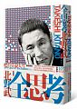 | 北野武全思考 吧台旁說人生 作者: 北野武  從漫才師到演員、電影導演、作家、畫家，他無法被定義，從不安分於單一角色。直言無忌的大砲性格，卻有最多廣告指名找他「說真話」，連年獲選「最希望他當總理的名人」，甚至讓日本年輕人大呼：「想成為像他那樣的大人！」是思考，讓他如此與眾不同。北野武，一個多元跨界的傳奇人物。從一九七○年代漫才組合TwoBeats創造空前成功開始，他彷彿取之不竭地揮灑才華，在電視圈是一周連上七次節目的火紅藝人，在電影界是風靡海外的藝術巨匠，甚至出版散文、詩集，還受邀至巴黎舉辦個人畫展。
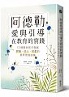 | 阿德勒愛與引導在教育的實踐 作者: 吳毓瑩, 吳淑禎  誕生在某個家庭的孩子，帶著外顯的頭痛行為來到學校，遇見老師「你」。孩子渴望老師能穿透他的外顯行為，看見他心中的渴求。 孩子憤怒，因為他不被了解；孩子灰心，因為覺得自己對團體沒有貢獻。每個孩子都有能力，只是有的被用錯了地方，他們需要被引導、需要轉向。本書作者群是熱愛輔導工作的教師，也是認同阿德勒學派理念的教學現場工作者。他們跟所有老師一樣，在教育孩子的過程中備感挫折與煩惱，但他們同時感到心疼，心疼受困的孩子們，並且想方設法，幫助孩子得到關懷得到愛，進而可以幫助孩子愛自己、愛別人，長出能力，看到自己的價值，對群體有貢獻。
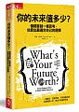 | 你的未來值多少? 作者: 彼德．紐沃斯  本書提供許多生活上的實例一步一步說明運用現值分析的五個步驟，幫助你簡單、有條理地評估每一個選擇可能產生的未來結果。你可以用來決定要現在還是之後做某件事；從日常生活中的決策，如該修理舊車還是購買新車，該存更多錢到退休金帳戶、甚至是決定要不要結婚、什麼時候生小孩，這些事都可以運用現值來思考與決策。運用這套系統化思考的精算思維，現在就知道你的未來價值，做出最適合自己的選擇！

